Priscille Bouabré

DU des données

Evaluation : module stockage des données

Activité 1 : Identifier les problèmes de stockage dans un projet

a) Quels sont les principaux problèmes de stockage dans ce projet ?
Dans ce projet, plusieurs problèmes majeurs de gestion et de stockage des données peuvent être identifiés.

1. Absence de stratégie centralisée de stockage
Les chercheurs utilisent simultanément plusieurs supports de stockage (clés USB, Google Drive et disques durs locaux) sans coordination formelle. Cette situation entraîne une fragmentation de l'information, réduit la traçabilité des données et complique leur localisation. L'absence d'un référentiel unique favorise également les incohérences entre les différentes copies disponibles et nuit à l'efficacité du travail collaboratif.

2. Perte de données
Certaines données ont disparu au cours du projet. Cette perte peut être liée à l'absence de sauvegardes régulières, à une défaillance matérielle ou à des erreurs humaines telles que la suppression accidentelle de fichiers. Au-delà de l'impact opérationnel, la perte de données compromet la reproductibilité scientifique, principe fondamental de la recherche, puisqu'elle empêche la vérification ou la réutilisation des résultats obtenus.

3. Duplication des fichiers
La présence de fichiers identiques sur plusieurs supports de stockage entraîne une duplication des données. Cette pratique augmente inutilement l'espace de stockage utilisé, mais crée également une confusion quant à l'identification de la version de référence. La multiplication des copies accroît le risque d'utiliser des informations contradictoires ou obsolètes.

4. Mauvaise gestion des versions
Les chercheurs rencontrent des difficultés pour retrouver les versions les plus récentes des documents. Cela traduit l'absence d'un système de gestion des versions permettant de suivre les modifications apportées aux fichiers. Cette situation peut affecter l'intégrité des données et conduire à des erreurs d'analyse ou d'interprétation.

5. Difficultés de collaboration
L'utilisation de supports dispersés limite l'accès partagé aux données et complique le travail collaboratif entre les membres de l'équipe. Cette situation ralentit les échanges d'information, favorise la création de copies parallèles et réduit l'efficacité globale du projet.

Conclusion partielle
L'ensemble de ces difficultés révèle une absence de gouvernance des données. Cette situation compromet l'accessibilité, l'intégrité, la disponibilité et la pérennité des données tout au long de leur cycle de vie.

b) Quelles solutions pourraient être mises en place pour améliorer la gestion des données ?
Afin d'améliorer la gestion des données, plusieurs mesures complémentaires peuvent être mises en œuvre.

1. Centraliser le stockage des données
L'équipe devrait adopter une plateforme unique de stockage telle qu'un serveur NAS, un cloud institutionnel ou un espace collaboratif sécurisé. Cette centralisation permettrait d'assurer un accès cohérent aux informations, de réduire les risques de fragmentation et de mettre en place une gouvernance documentaire efficace.

2. Mettre en place une politique de sauvegarde régulière
L'application de la règle du 3-2-1 est recommandée :
- 3 copies des données ;
- 2 supports différents ;
- 1 copie stockée hors site.
Cette approche réduit considérablement les risques de perte de données et améliore la résilience du système de stockage face aux incidents techniques ou humains.

3. Utiliser des outils de gestion des versions
Des outils tels que GitHub, GitLab, SharePoint ou Dataverse permettent de suivre les modifications apportées aux fichiers et d'éviter les conflits entre différentes versions. Ils améliorent la traçabilité des changements et garantissent l'identification d'une version de référence fiable pour l'ensemble des chercheurs.

4. Définir des règles de nommage et d'organisation
L'adoption d'une nomenclature commune des fichiers et d'une structure de dossiers normalisée facilite la recherche, le classement et la réutilisation des données. Cette démarche contribue également à améliorer l'interopérabilité des données au sein du projet.

5. Gérer les droits d'accès
La définition de rôles et de permissions permet de contrôler les accès aux données et d'assurer leur sécurité tout en favorisant la collaboration. Cette mesure contribue à protéger les données sensibles contre les accès non autorisés.

Activité 2 : Comparer différentes solutions de stockage pour un projet de recherche

Quelle solution de stockage leur conseilleriez-vous ? Expliciter les avantages et les inconvénients de cette solution.
Dans le cadre d'un projet de recherche en biologie produisant des milliers d'images de microscopie et des fichiers volumineux, la solution la plus adaptée est une stratégie hybride combinant un stockage en réseau (NAS ou SAN) et un stockage cloud sécurisé.

Justification
Cette approche permet de bénéficier simultanément :
- de la rapidité d'accès offerte par le stockage en réseau ;
- de la sécurité et de la redondance apportées par le cloud.
Elle répond aux exigences spécifiques des projets de recherche produisant d'importants volumes de données, qui nécessitent à la fois performance, collaboration et conservation à long terme.

Avantages

Stockage en réseau (NAS/SAN)
- Centralisation des données ;
- Accès partagé entre les chercheurs ;
- Gestion simplifiée des versions ;
- Sauvegardes automatiques possibles ;
- Très bonnes performances pour les fichiers volumineux ;
- Maîtrise institutionnelle des données et réduction de la dépendance vis-à-vis de prestataires externes.

Stockage cloud
- Accessibilité à distance ;
- Synchronisation des données ;
- Sauvegarde externe sécurisée ;
- Protection contre les pannes locales ;
- Facilitation du travail collaboratif ;
- Redondance géographique permettant une meilleure résilience en cas de sinistre.

Inconvénients

Stockage en réseau
- Coût d'installation relativement élevé ;
- Nécessité d'une administration technique ;
- Risque de panne du serveur central.

Stockage cloud
- Dépendance à la connexion Internet ;
- Questions de confidentialité des données ;
- Coûts potentiellement importants pour de très grands volumes de données.

Conclusion
Une stratégie hybride constitue la solution la plus pertinente puisqu'elle combine les avantages des deux systèmes tout en limitant leurs faiblesses respectives. Elle garantit un équilibre entre performance, accessibilité, sécurité et pérennité.

Quels sont les critères à prendre en compte pour assurer la sécurité et la pérennité des données ?
Pour garantir la sécurité et la conservation durable des données, plusieurs critères doivent être considérés.

1. Sécurité et confidentialité
Les données doivent être protégées contre les accès non autorisés grâce :
- au chiffrement ;
- aux mots de passe robustes ;
- à l'authentification à deux facteurs ;
- à la gestion des droits d'accès.

2. Sauvegarde et redondance
Des sauvegardes automatiques et régulières doivent être réalisées conformément à la règle du 3-2-1 afin de prévenir toute perte de données.

3. Intégrité
Des mécanismes de contrôle doivent permettre de vérifier que les données n'ont subi aucune altération, corruption ou modification non autorisée.

4. Disponibilité
Les données doivent rester accessibles aux utilisateurs autorisés grâce à des systèmes de redondance et à des plans de reprise après incident.

5. Pérennité
Les données doivent être conservées sur des supports durables et dans des formats ouverts favorisant leur conservation et leur réutilisation future.

6. Interopérabilité et réutilisation
Les données doivent être organisées selon les principes FAIR (Findable, Accessible, Interoperable, Reusable) afin de faciliter leur partage, leur réutilisation et leur valorisation scientifique.

7. Conformité réglementaire
Le stockage doit respecter les exigences juridiques et éthiques applicables, notamment les réglementations relatives à la protection des données personnelles.

Activité 3 : Élaborer un plan de stockage et de sauvegarde pour un projet de recherche

Décrivez une stratégie de stockage adaptée qui éviterait une telle situation.
Afin d'éviter la perte de données liée à une panne de disque dur, le laboratoire devrait mettre en œuvre une stratégie complète de stockage et de sauvegarde.

1. Centralisation des données
Toutes les données de recherche doivent être stockées sur un serveur NAS institutionnel afin d'éviter la dispersion des fichiers sur les ordinateurs individuels.

2. Application de la règle du 3-2-1
Le laboratoire doit conserver :
- une copie principale sur le serveur NAS ;
- une deuxième copie sur un disque dur externe sécurisé ;
- une troisième copie sur un cloud institutionnel ou un serveur distant.

3. Sauvegardes automatiques
Des sauvegardes quotidiennes automatiques doivent être programmées afin de réduire les risques liés aux erreurs humaines. Des tests réguliers de restauration devraient également être réalisés afin de vérifier l'efficacité du dispositif de sauvegarde.

4. Gestion des versions
L'utilisation d'un système de gestion des versions permet de conserver l'historique des modifications et de restaurer d'anciennes versions si nécessaire. Cette pratique améliore la traçabilité et la fiabilité des données.

5. Contrôle des accès
Les chercheurs doivent disposer d'autorisations adaptées à leurs responsabilités afin de limiter les manipulations accidentelles. Cette mesure protège également la confidentialité des données sensibles.

6. Sécurisation des données
Les données sensibles doivent être chiffrées et protégées par des mécanismes d'authentification renforcée afin de prévenir tout accès non autorisé.

7. Maintenance et surveillance
Le laboratoire doit mettre en place un suivi régulier de l'état des équipements de stockage ainsi qu'une politique de remplacement préventif des supports vieillissants. Des audits périodiques du système de stockage permettraient également d'identifier les vulnérabilités potentielles et d'améliorer continuellement la sécurité des données.

Conclusion générale
Le stockage des données constitue aujourd'hui un enjeu stratégique pour la recherche scientifique. Une gestion efficace ne repose pas uniquement sur le choix d'une technologie, mais également sur la mise en place d'une véritable politique de gouvernance des données intégrant sauvegarde, sécurité, contrôle des accès et conservation à long terme. Dans une perspective de science ouverte et de valorisation des résultats de recherche, les organisations doivent privilégier des solutions garantissant la confidentialité, l'intégrité, la disponibilité et la pérennité des données tout au long de leur cycle de vie. L'approche hybride associant stockage en réseau et cloud apparaît ainsi comme la solution la plus adaptée pour répondre aux exigences actuelles de la recherche scientifique.
Activité 4 : Usage de GitHub dans un projet de recherche
Étape 1 : Création du compte GitHub
(capture d'écran 1)
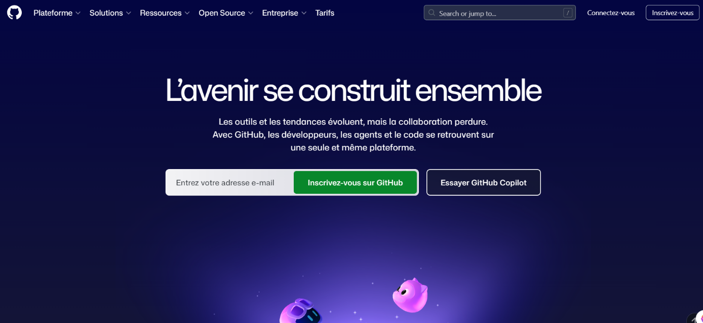

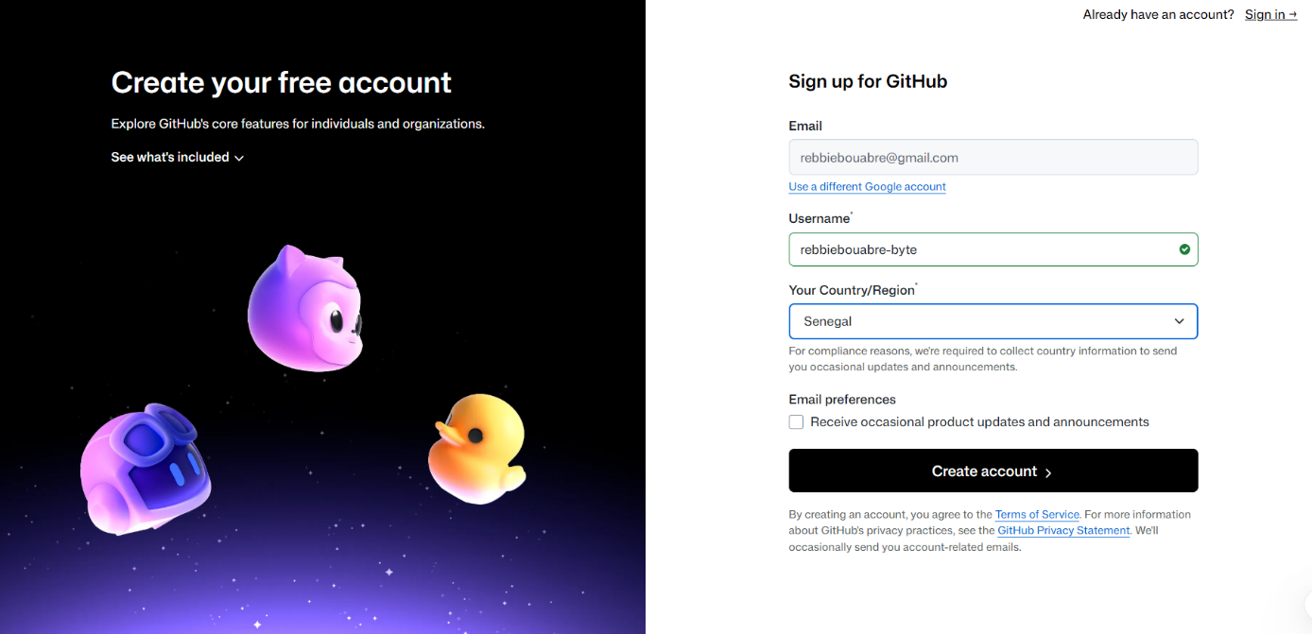

Étape 2 : Création du dépôt "DU_DONNEES_STOCKAGE"
(capture d'écran 2)

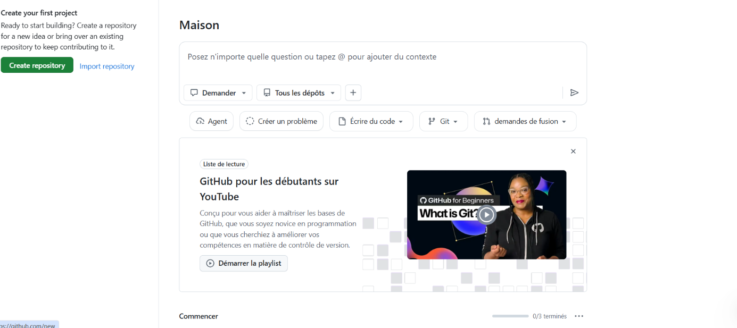

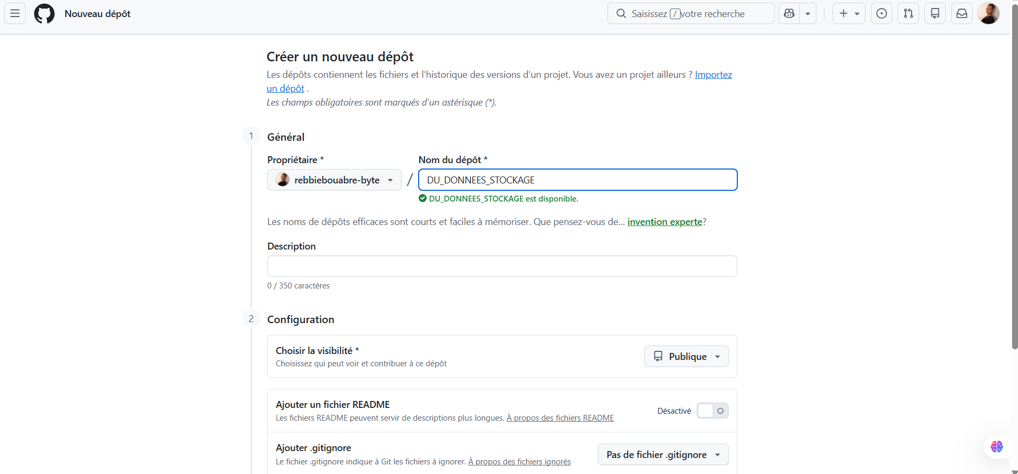

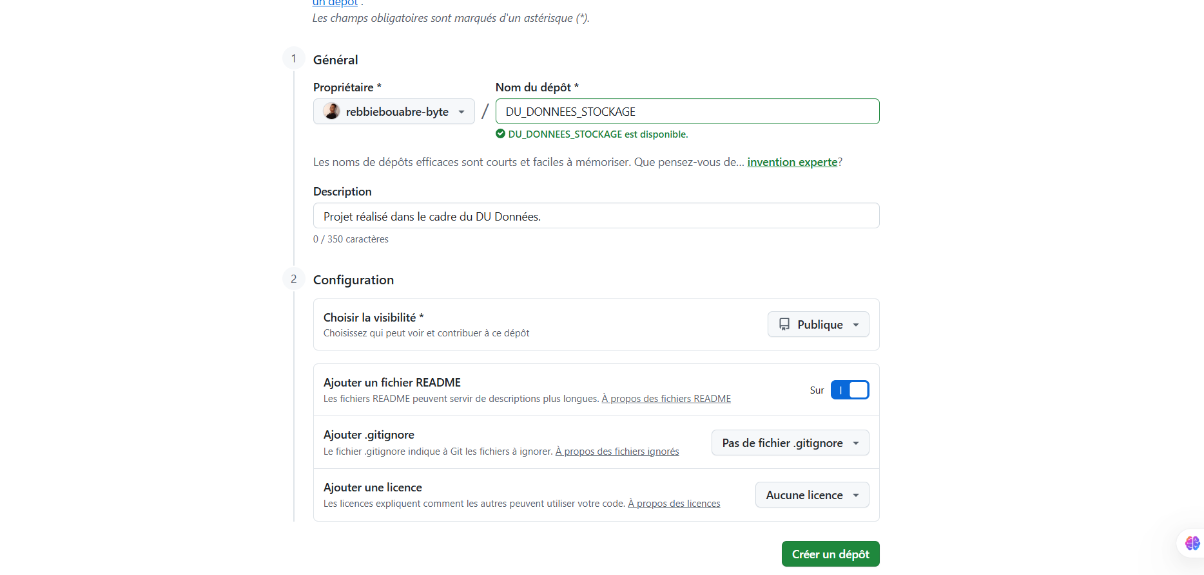
Étape 3 : Téléversement d'un fichier
(capture d'écran 3)
Étape 4 : Création d'un document sur GitHub
(capture d'écran 4)
Étape 5 : Invitation d'un collaborateur
(capture d'écran 5)
Étape 6 : Modification du document et affichage de l'historique des versions
(capture d'écran 6)
Conclusion
L'utilisation de GitHub permet de centraliser les fichiers d'un projet, de faciliter le travail collaboratif, d'assurer la traçabilité des modifications et de conserver l'historique des différentes versions des documents. Cette plateforme constitue ainsi un outil pertinent pour la gestion et le stockage collaboratif des données de recherche.
Cette petite conclusion académique te permettra d'avoir une activité 4 cohérente avec le reste du devoir.

